实验题
25．现拟在实验室里利用空气和镁粉为原料，制取少量氮化镁(Mg₃N₂)。已知这一过程中可能发生下列反应：
①2Mg+O₂2MgO ②3Mg+N₂Mg₃N₂
③2Mg+CO₂2MgO+C④Mg+H₂O(蒸气)==MgO+H₂
⑤Mg₃N₂+6H₂O==3Mg(OH)₂+2NH₃可供选择的仪器和药品如下图所示。且假设正确操作时，装置内所发生的反应是完全的。
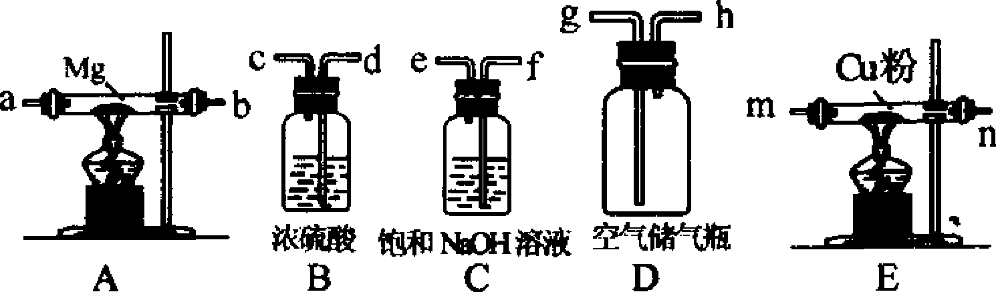
试回答下列问题：
(1)实验开始时，先点燃 装置中的酒精灯，原因是 ；再将与g连接的自来水龙头打开，形成自h导管流出的气流，则气流依次流经的导管为(填字母代号)：h→ ；
(2)你是否选择了B装置，理由是什么 ；
(3)你是否选择了C装置，理由是什么 ．
(4)如果同时点燃A、E装置的酒精灯，对实验结果产生的影响 为什么
26．(4分)家庭实验(注意安全!)是化学课堂教学活动的重要补充。如果收集到：纯碱、食盐、白糖、铁丝、废干电池、食醋或醋精(主要成分是醋酸CH₃COOH，其电离方程式为CH₃COOH==H++CH₃COO-)、大理石子。请利用这些材料，按下列要求制取物质(先写出要制备物质的名称，再写出制取反应的化学方程式)
(1)两种通常状态下是气体的物质：
(2)两种新的碱性物质：
27．(9分)在探究CO₂和NaOH是否发生化学反应时，某同学设计出下列6种实验装置。
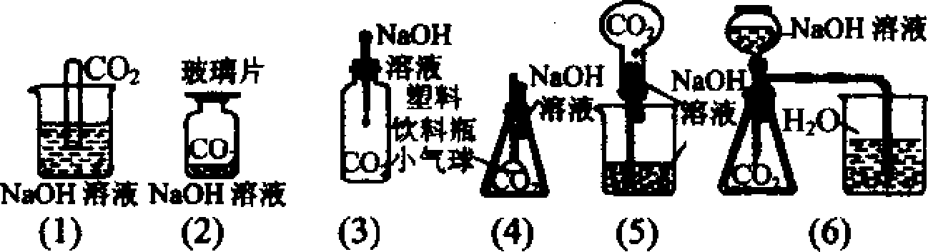
(1)6个实验是否都能提供CO₂跟NaOH发生化学反应的证据?请逐一简述出现的实验现象 ；
(2)上述6种实验设计所依据的共同原理是 ；(3)如果有同学质疑，认为上述实验设计没有排除CO₂可能易溶解于NaOH溶液的假设，你如何进一步设计实验证明CO₂和NaOH肯定发生了化学反应?
37．近年来，许多城市从保护环境的角度考虑，将公交汽车的燃料换成甲醇(CH₃ OH)。甲、乙两小组的同学为了测定甲醇在氧气中燃料的产物，他们分别先将甲醇在氧气中点燃，再用燃烧后的混合气体进行如下实验。(实验中所用的新鲜鸭血是指先加入抗凝剂，再用水稀释后的鸭血。它遇O₂呈鲜红色，遇CO₂呈暗红色，遇CO呈胭脂红)甲、乙两小组的实验顺序及观察到的现象如下图所示：根据以下现象回答下列问题：
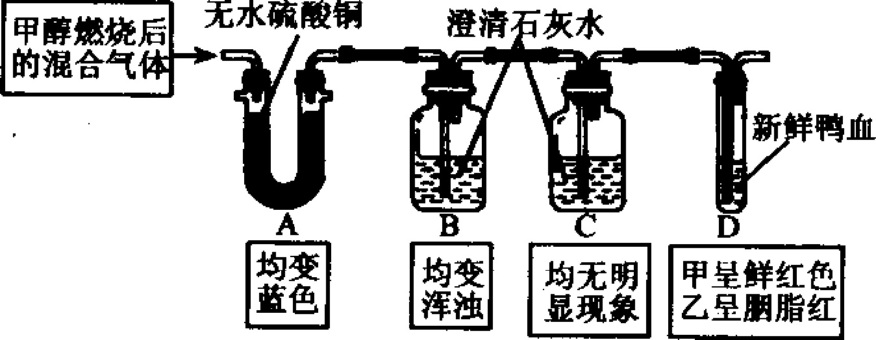
(1)甲小组确定甲醇燃烧的产物是 ，甲醇燃烧的化学方程式为 。乙小组确定甲醇燃烧的产物是 ；
(2)分析甲、乙两个小组测定的产物为什么不同?
(3)可否将A、B两个装置顺序对调?为什么? ， ；
(4)装置C所起的作用是 。
(5)请你谈谈怎样合理使用燃料? 。
38．已知过氧化钠(Na₂O₂)是一种淡黄色粉末，具有很强的氧化性。过氧化钠能分别与二氧化碳、水及稀盐酸反应，它们反应后的生成物中均有同一种常见的气体。
(1)试推断这种气体是什么物质?请写出简要的推断过程。
(2)请设计实验来验证过氧化钠和二氧化碳反应生成的气体与你的推断相符。
(3)写出过氧化钠与二氧化碳反应的化学方程式，并用实验验证该反应的另一种生成物。
39．(4分)过碳酸钠(Na₂C0₄)跟盐酸反应的化学方程式为：
2Na₂CO₄+4HCl==4NaCl+2CO₂↑+O₂↑+2H₂O在过碳酸钠商品中一般都含有Na₂CO₃，为测定它的纯度，取一定量的样品和盐酸反应，通过测定产生O₂的体积，可以计算出Na₂C0₄的含量。
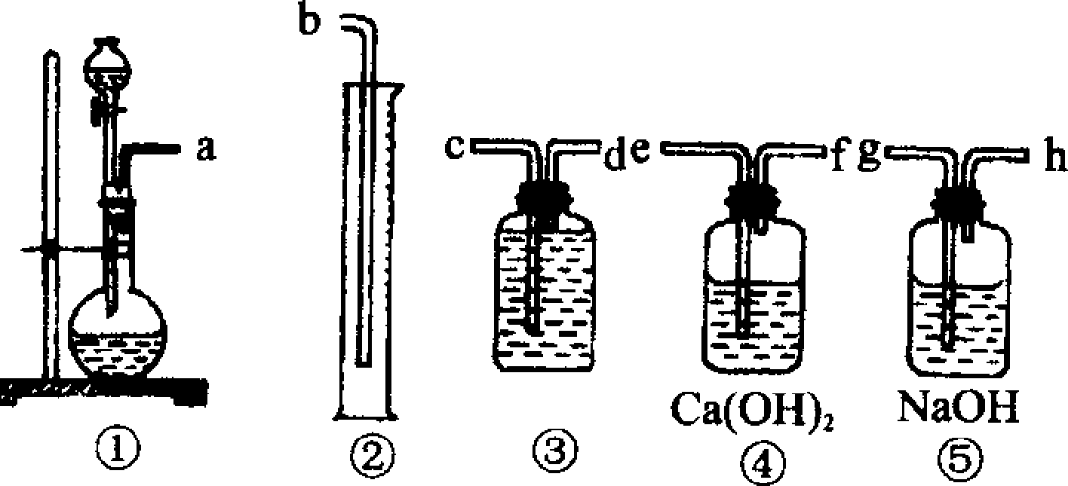
(1)根据上图提供的仪器，组装一套测定商品过碳酸钠纯度的实验装置，该套装置按接口字母的连接顺序是 。(2)实验开始前，对整套装置必须进行的操作是 。(3)装置④的作用是 。(4)若在实验中称取1.22g样品进行测定，已知常温下O₂的密度约为1．42g/L。实验室有50mL、100mL、150mL三种规格的量筒，该实验所用量筒的规格为 ，其理由是
40．(3分)请认真阅读下列短文，并应用所学过的知识回答问题。氨气在通常状况下是一种无色、有刺激性气味的气体，密度比空气小，极易溶于水，水溶液称为氨水。在加热和有催化剂存在的条件下，氨气能跟氧气起反应，生成一氧化氮和水。在常温下氨气还能跟酸、CaCl₂和CuSO₄等物质反应。实验室常用加热氯化铵和熟石灰两种固体的混合物来制取氨气，其反应的化学方程式为2NH₄Cl+Ca(OH)₂CaCl₂+2NH₃↑+2H₂O
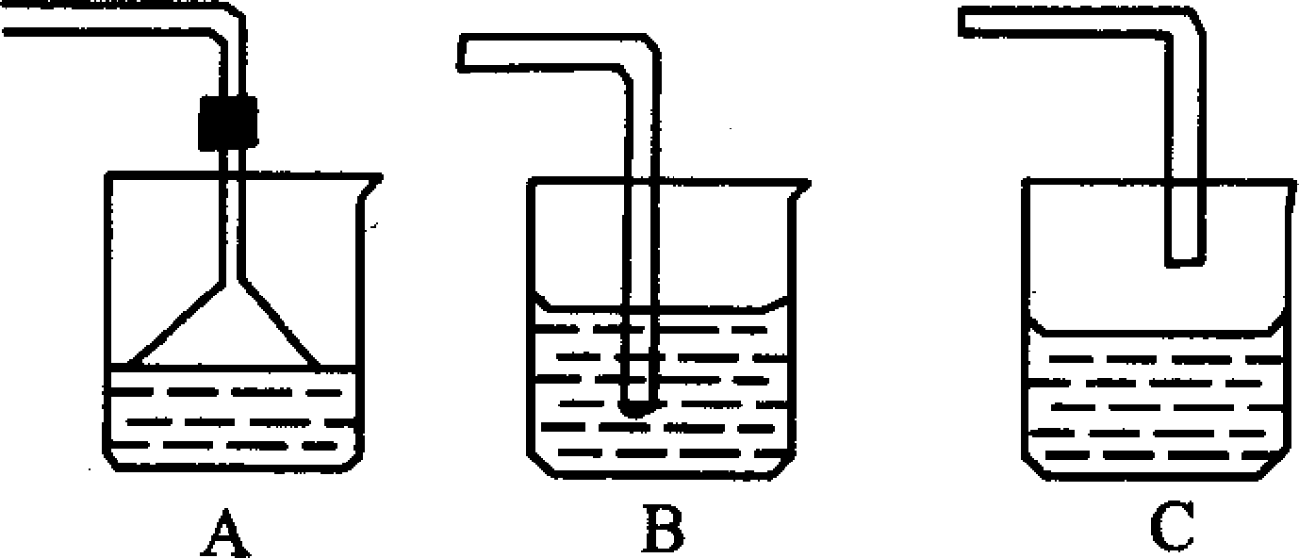
(1)实验室制取(不包括收集)氨气的装置，可选用制取 (H₂或CO₂或O₂)的装置，其理由是 ，收集氨气可用 法。
(2)若要制得干燥的氨气，不可用 作干燥剂。
(3)将氨气溶于水制成氨水，应选用下图装置中的 (填序号)。

答案
25．(7分)(1)E避免从E装置出来的气流中还含有氧气
f→e→d→c→m(n)→n(m)→a(b)→b (a)
(2)选择以除去空气中的水蒸气，避免反应④发生
(3)选择 以除去空气中的CO₂，避免反应 ③发生
(4)使氮化镁不纯 如果E中的铜粉没有达到反应温度时，氧气不能除尽，导致氧同镁反应，而使氮化镁中混入氧化镁
26．(4分)(1)
氢气：Fe+2CH₃COOH==H₂↑+Fe(CH₃COO))₂
或Zn+2CH₃COOH==H₂↑+Zn(CH₃COO)₂
二氧化碳：CaCO₃+2CH₃ COOH==Ca(CH₃COO))₂+CO₂↑+H₂O
或Na₂CO₃+2CH₃COOH==2CH₃COONa+CO₂↑+H₂O
(2)氢氧化钙：CaCO₃ CaO+CO₂↑
CaO+H₂O==Ca(OH)₂
氢氧化钠：Ca(OH)₂+Na₂CO₃==CaCO₃↓+2NaOH
27．(9分)(1)(6分)6个实验都可以证明CO₂和NaOH反应分别出现的现象是：
实验(1)，反应后，有溶液进入试管内
实验(2)，反应后，倒置可发现玻璃片被吸住
实验(3)，反应后，塑料饮料瓶被压瘪
实验(4)，反应后，气球会充气鼓起来
实验(5)，反应后，烧瓶中有“喷泉”出现
实验(6)，反应后，烧杯中的水被吸到锥形瓶中
(2)反应后，盛有CO₂的容器内压强减少，同外界大气压产生压强差
(3)取少量反应后的溶液于试管中，滴入稀盐酸，如果出现气泡，则说明CO₂确实同NaOH发生了化学反应，生成了碳酸盐
37．(1)CO₂、H₂O 2CH₃OH+3O₂ 2CO₂+4H₂O
CO₂、H₂O、CO
(2)甲组实验时氧气充足，甲醇能完全燃烧；乙组实验时氧气不充足，甲醇不完全燃烧
(3)不行 因为装置对调后无法证明甲醇燃烧产物中是否有水
(4)检验进入D装置中的气体是否还含有CO₂，如有进一步除去，防止CO₂进入D中对检验产生干扰(5)燃料燃烧时要供给充足的氧气，防止因燃烧不充分产生CO而污染空气 38．(共12分)(1)这种气体是O₂
Na₂O₂+CO→可能的产物是CO、O₂
Na₂O₂+H₂O→可能的产物是H₂、O₂
Na₂O₂+HCl→可能的产物是H₂、Cl₂、O₂共有产物为O₂
(2)(4分)用集气瓶收集一瓶生成的气体，将带火星的木条伸入集气瓶内，若观察到带火星的木条着火(或复燃)，证明收集的气体是O₂
(3)(5分)₂Na₂O₂+2CO₂==2Na₂CO₃+O₂将Na₂O₂与CO₂充分反应后所得的固体放入烧杯中，再向烧杯中滴加稀盐酸，若有气泡生成，通入澄清石灰水且澄清石灰水变浑浊，证明Na₂O₂与CO₂反应后的产物中有Na₂CO₃
39．(1)a→g→h→+e→F→d→c→b
(2)检查装置的气密性
(3)检验CO₂气体是否被吸收完全
(4)150mL 1．22g Na₂CO₃与盐酸反应生成O₂ 112．7mL
40．(1)O₂ 两种固态物质反应，且反应需要加热向下排空气 (2)浓硫酸(3)A

